8.1: Zincirlerinizi Kırın
- Hayatta neyi öğrenirseniz öğrenin, kendinizi serbest bırakmazsanız ve kendinize inanmazsanız, öğrettiklerimizin hiçbir önemi yoktur.
- İhtiyacınız olan parayı kazanıyorsanız gönüllü kölesiniz, arzuladığınız konforu kazanıyorsanız keyiflisiniz.
Biliyor ve uygulamıyorsanız henüz biliyor sayılmazsınız.
Pire Deneyi
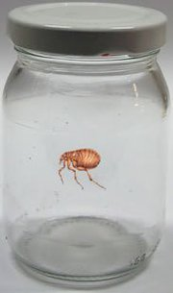
Pire vücudunun 350 katına zıplayabilir.
Pire deneyi bize hayatta engellerle karşılaştıkça o engelleri kabullendiğimizi ve kırmaya çalışmadığımızı gösteriyor.
Bu yüzden benim tavsiyem;
engellerin yıkılmak için var olduğunu benimseyin.
Böylece zorluklarla daha rahat baş edebileceksiniz.
Yapan ile yapamayan arasındaki engel sadece düşüncedir.

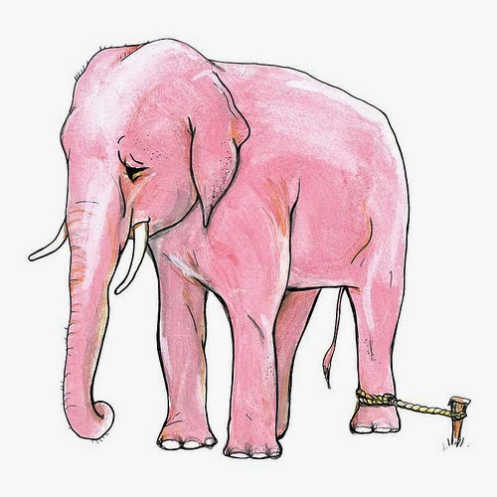
Fil Deneyi
Öğrenilmiş çaresizlik:
İnsanların ya da hayvanların negatif bir durumdan kaçma ihtimalleri mevcutken, daha önceden şartlandıkları (öğrendikleri) için bu durumdan kaçamayacakları duruma inanmalarıdır.
“İçinizdeki gücü serbest bırakın, bu gücün engelleri yıkacağından emin olabilirsiniz.”
Bu durumu yıkmak için tavsiye:
5 yıl sonranızı hayal edin ve 5 yıl sonra olmak istediğiniz durumdan günümüze doğru gelerek 5 yılınızı programlayın. Böylece günlük başarısızlar moralini bozmaz ve günlük başarılarda başınızı döndürmez.
Gayrimenkul danışmanının en büyük sermayesi bilgisi ve moralidir. Moralinizi bozmayın, ona sahip çıkın.
Sizi harekete geçiren etki nedir? Bunu keşfedin.

